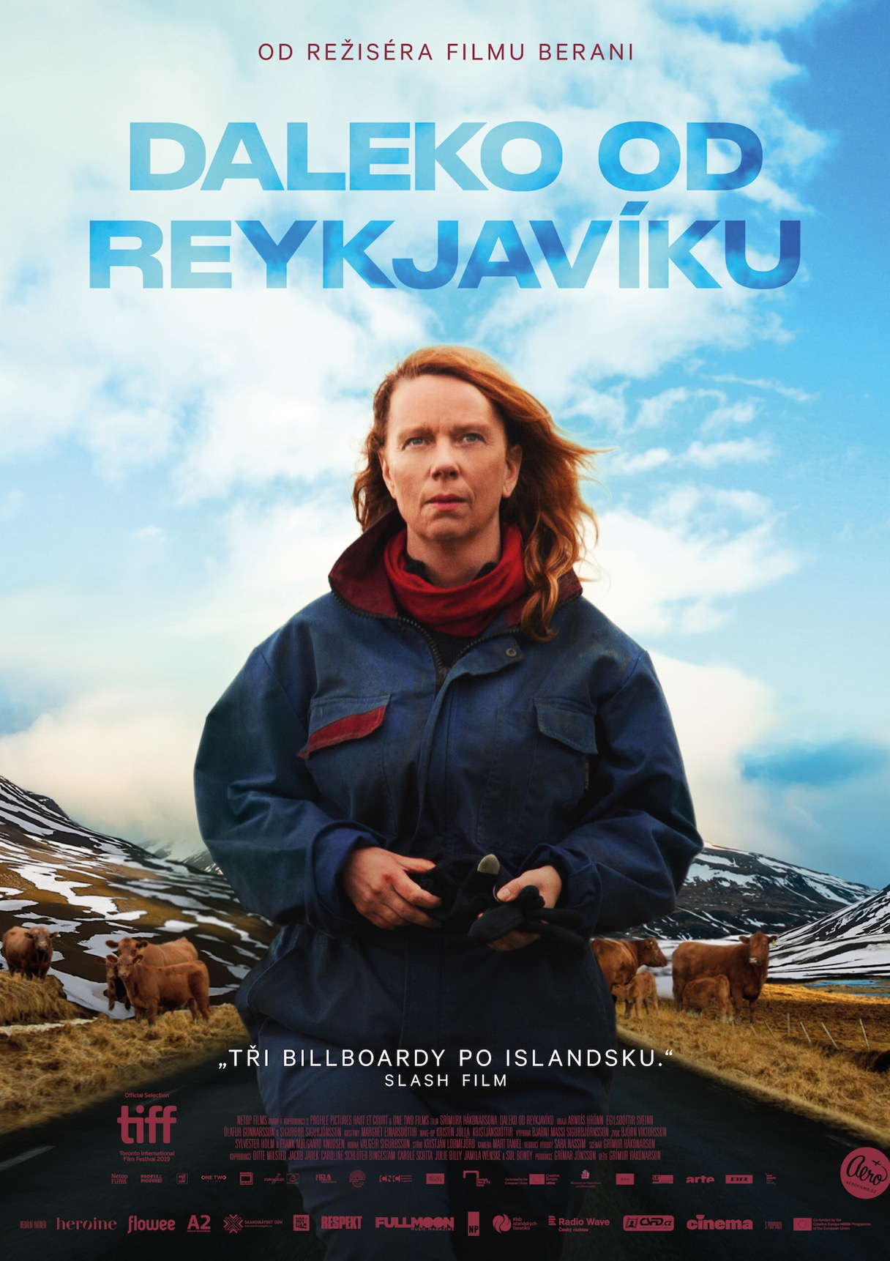
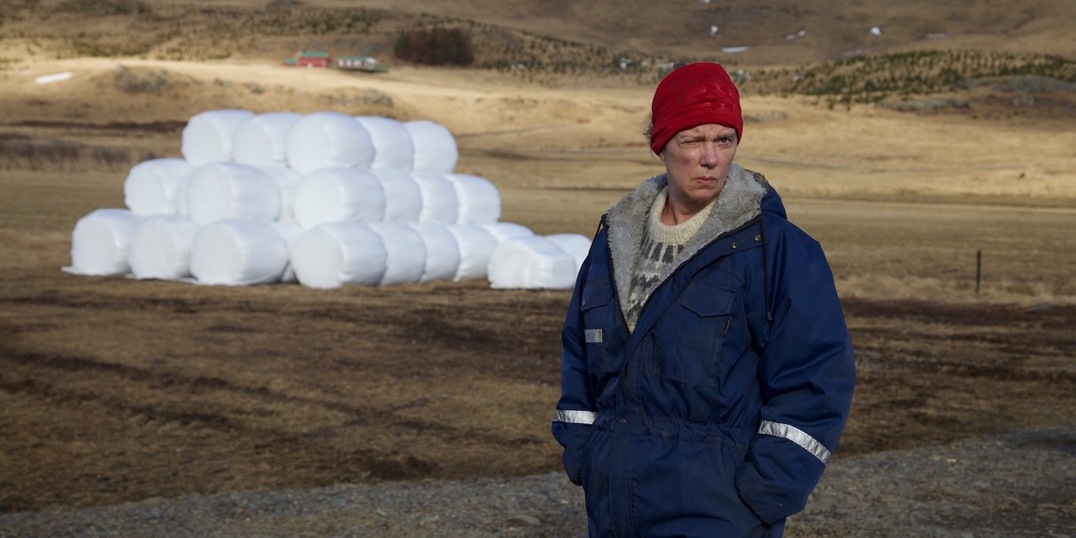

PRESSKIT
DALEKO OD REYKJAVÍKU | HÉRAÐIÐ

Drama, Island, 2019
92 min

Režie a scénář: Grímur Hákonarson
Kamera: Mart Taniel
Střih: Kristján Loðmfjörð
Hrají: Arndís Hrönn Egilsdóttir, Þorsteinn Bachmann, Sigurður Sigurjónsson, Alfrun Rose, Hafdís Helga Helgadóttir, Þorsteinn Gunnar Bjarnason

Premiéra: 23. ledna 2019

Distribuce ČR: Aerofilms

Trailer: https://youtu.be/TB5yMD6A-a0

Více informací o filmu: https://www.aerofilms.cz/daleko-od-reykjaviku/

PRESS KONTAKT:
Aerofilms | Kateřina Dvořáková | katka@aerofilms.cz | +420 776 130 072
Fotografie v tiskové kvalitě a další materiály ke stažení najdete na úložném systému aero.capsa.cz (přístupové údaje na vyžádání).
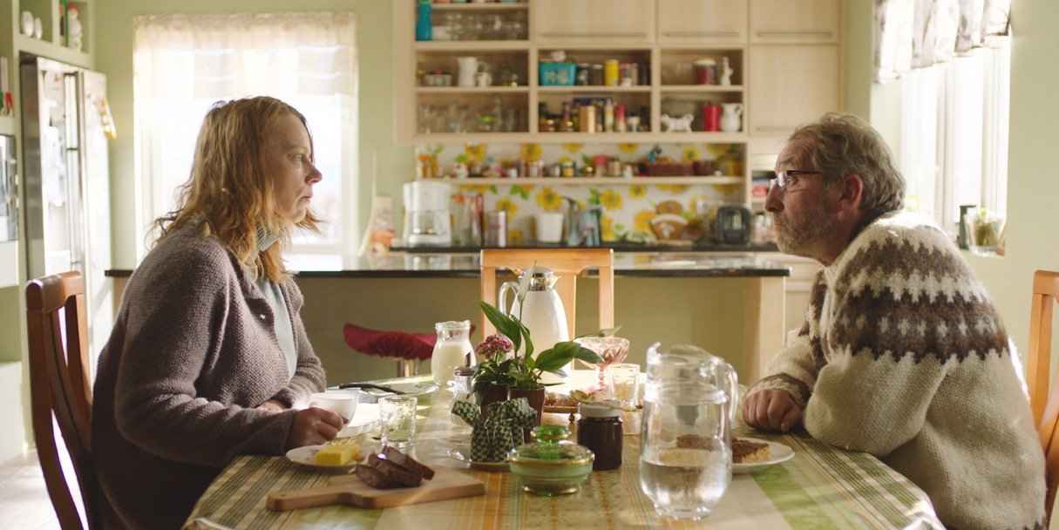

SYNOPSE

Mlčenlivá Inge vlastní malé hospodářství v odlehlé vesničce na severu Islandu. Vlivem nečekaných událostí přijde během pár dnů o většinu životních jistot a ocitá se až po uši v dluzích. Její neštěstí z velké části způsobilo chamtivé farmářské družstvo, jehož vedení kvůli zisku šikanuje místní chovatele. Když ale zažene do kouta dosud nenápadnou ženu, narazí na tvrdý odpor. Inge už nemá co ztratit a vydává se do boje. Beze strachu a plná odhodlání využívá všechny dostupné zbraně – ostré příspěvky na Facebooku, mléko i zásoby hnoje. Příběh o silné a tvrdohlavé ženě se odehrává v kulisách překrásné islandské krajiny a je protkán jemnou severskou absurditou.

PROČ TENTO FILM

„Při sledování Daleko od Reykjavíku jsem si vzpomněla na dva další skvělé filmy, které mi příběh tvrdohlavé farmářky Inge připomněl. Prvním byly Tři billboardy kousek za Ebbingem – díky silné ženské hrdince, která se odhodlaně vydává do boje, připravena použít i pěkně neortodoxní zbraně. Druhým pak byly Divoké historky – kvůli výbornému vyobrazení “toho” momentu, kdy člověku rupnou nervy a jedná bez jakýchkoliv zábran. Ale dost přirovnání. Daleko od Reykjavíku je hlavně působivý film se silným lidským příběhem a specifickou atmosférou, kterou umí vytvořit jen severští tvůrci. Těžko se popisuje, nějaké znaky mě ale přece jen napadají – málomluvní, ale opravdoví a charismatičtí hrdinové, okouzlující kulisy drsné severské krajiny a jemný humor a absurdita. To vše má režisér Grímur Hákonarson v malíku a svým třetím celovečerním filmem potvrzuje režijní talent a vypravěčský um, kterým nás ohromil už u svého předchozího snímku Berani.“

Kateřina Dvořáková, Aerofilms

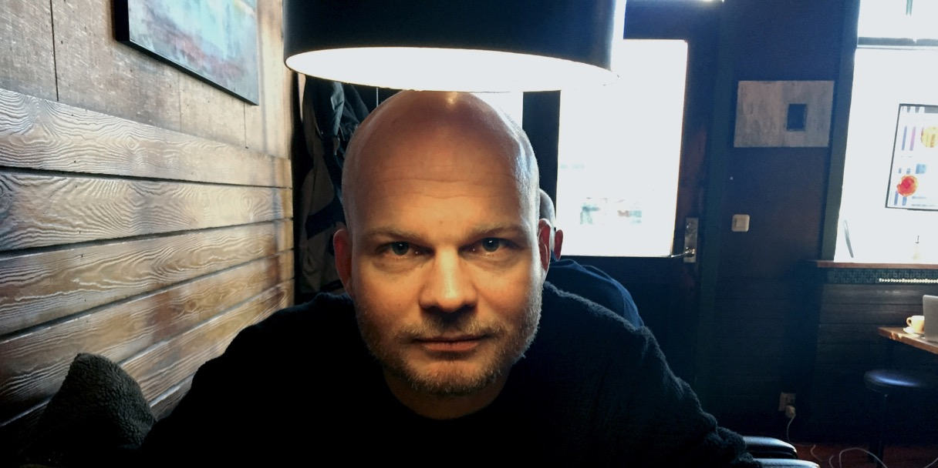

ROZHOVOR S GRÍMUREM HÁKONARSONEM
Po Beranech znovu ukazujete lidi v odlehlých oblastech, jejichž životy se točí kolem jejich statků a zvířat. Tentokrát ale v mnohem větším rozsahu.

V Beranech jsem sledoval dva bratry, kteří se navzájem odcizili (přestože žili na sousedních ovčích farmách a oba bojovali o přežití svých stád). Byl to příběh o rodině, zatímco Daleko od Reykjavíku je víc o společnosti. Skrze konkrétní ženu Ingu, která přišla o manžela a zatímco prochází jednotlivými stadii truchlení, se rozhodne bojovat proti zkorumpovanému establishmentu vykořisťujícímu ji i její komunitu, ukazujete politickou realitu jednoho velmi specifického regionu. Na severozápadě Islandu je oblast jménem Skagafjörður. A právě zde existuje poslední fungující družstvo v zemi. Vzniklo během hnutí v 19. století, jenže všechny ostatní podobné iniciativy v devadesátých letech minulého století zkrachovaly. Kromě této jediné, které se nějak podařilo přežít. Patří jí skoro všechno – dokonce i jediné místní noviny. Tím, jak drží všechno ve svých mocných chapadlech jako nějaká obří chobotnice, tak trochu připomíná všechny ty uzavřené společnosti jako třeba Sovětský svaz. Řekl bych, že tento film je zároveň o islandské společnosti jako takové. Jsme malí, a proto máme sklon k monopolům. Kontrolu a vliv má jen pár lidí a ostatní jsou zkrátka vykořisťovaní.

Inga – v podání Arndís Hrönn Egilsdóttir – na první pohled nepůsobí jako typická aktivistka. O to překvapivější je její rozhodnutí se družstvu postavit.

Inga je zcela běžná islandská venkovanka. Není taková ta typická silná ženská, která vykřikuje do světa: „Jsem rebelka!“ Je mnohem nenápadnější. Islandskému zemědělství vždy dominovali muži, ale v poslední době se zde začíná objevovat mnohem více žen, které spravují vlastní farmy. Mnoho mužů to ještě pořád nedokáže akceptovat. Tento konflikt mě zaujal a možná mě také inspirovala obecná diskuze o roli žen ve filmu probíhající uvnitř zábavního průmyslu. A to je druhá vrstva tohoto snímku – žena, která si hledá vlastní cestu v maskulinní společnosti. Manažeři družstva a většina Inžiných protivníků jsou koneckonců muži.

Ve filmu opakovaně zaznívá, že na farmě chtěl zůstat její muž. Tak proč bojuje ona?

Schválně si to může každý interpretovat podle svého, ale v každém případě chce Inga napravit, co se mu stalo. Nebo udělat vše pro to, aby se to už nikomu jinému nestalo. Zneužívaní nebo utlačovaní lidé někdy promluví, protože nechtějí, aby si ostatní museli projít tím samým. Zbankrotovala, přišla o manžela – nemá co ztratit. Nemůže to jen tak vzdát a odejít, aniž by se o něco nepokusila. Znám mnoho párů, jako je Inga a Reynir, kteří žijí na venkově. Milují se, ale zároveň jsou jako v pasti – mají dluhy, pracují dnem i nocí, strašně dlouho neměli dovolenou. To je naprosto běžná islandská realita. Inga tam zůstává, protože očividně miluje svého manžela. Jinak by odešla už dávno. Ale když o něj přijde, dává jí to možnost věci přehodnotit.
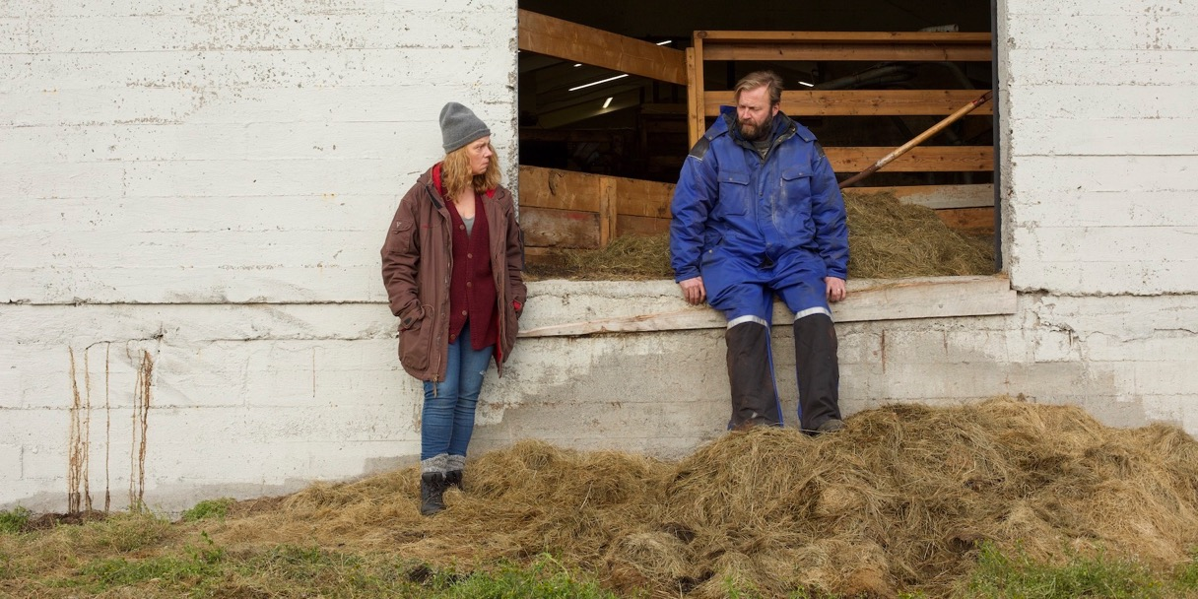

Jak jste chtěl vykreslit ono družstvo? Mohlo z toho klidně vyjít jako temná organizace podobná těm z románů Johna Grishama.

Nechtěl jsem, aby z nich byli typičtí padouši. Každý příběh má dva úhly pohledu a myslím, že ve snímku Daleko od Reykjavíku je to dobře vidět, i když přirozeně fandíme Inze. Možná je to jen tím, jaký jsem filmař. Padouši mají pro své činy vždy nějaké ospravedlnění a vždy za něco bojují. Chtěl jsem ukázat, že jsou to lidi, a proto jsem jim dovolil promluvit. Kdyby se tento film točil v jiné zemi, umím si snadno představit, jak by tihle lidé byli obklopeni zbraněmi a bodyguardy. Ale na Islandu žádné pistole nemáme! Tak místo toho hrozí lidem esemeskami. Nechtěl jsem se příliš vzdálit naší realitě a sklouznout do nějakého „mafiánského“ stylu. Přesto je nepřehlédnete: jezdí v černých džípech, mají ponuré kanceláře, a kdykoli se objeví na scéně, je špatné počasí (smích).

Vší tou temnotou nicméně probleskuje jisté světlo. Jenže se objevuje až relativně ke konci příběhu.

Říkali jsme si, že by kamera měla sledovat Inžinu duši a její vnitřní život, když postupně prochází jednotlivými fázemi truchlení. Celé to začíná v zimě a ona očividně není šťastná – jsou zadlužení a pak dojde k té tragické nehodě. Takže film začíná v temnotě, ale pomalu se rozjasňuje, protože jak postupuje na své pouti, stává se čím dál silnější. Ale celkově se vizuální styl se širokými statickými záběry a dlouhými scénami podobá tomu v Beranech.

Velmi vás potěší, když slyšíte, jak tato osoba říká: „Jsem k smrti naštvaná a už to nebudu dál snášet!“ Svým chováním mi připomíná Frances McDormand ve filmu Tři billboardy kousek za Ebbingem.

To, jak její náhlá rebelie dopadá na obyčejné farmáře, má v sobě trochu humoru. Jak už jsem řekl, na Islandu nemáme žádné pistole, takže musíme občas sáhnout k jiným prostředkům – třeba k rozmetadlu hnoje (smích). Sám pocházím z venkova a na statku jsem pracoval. Moc dobře tento svět znám, a když jsem byl mladší, tyhle stroje jsem řídil. Odsud to tedy asi pramení.
Ano, z Ingy se stane postava podobná té, kterou ztvárnila Frances McDormand, ale nebyla taková od samého začátku. A vzhledem k tomu, odkud pochází, není divu, že jí trvalo, než přesvědčila ostatní, aby se k ní přidali. Strašně dlouho byli utlačovaní a každý se družstva hrozně bojí. Všichni jsou na něm v mnoha směrech závislí. Inga svůj boj začíná na Facebooku – řekl bych, že na Islandu ho používá asi 90 % populace. Hlavně na venkově, kde žijí lidé v izolaci. Ale Inga si uvědomuje, že jestli chce dosáhnout skutečné změny, bude muset jít dál a konfrontovat lidi fyzicky. Navíc by to byl dost nudný film, kdyby se celý děj odehrával prostřednictvím postů na Facebooku.

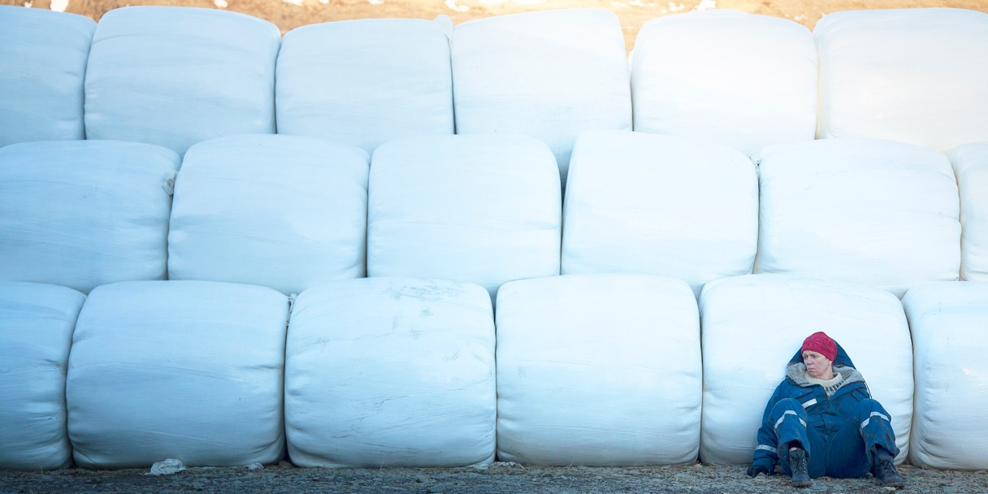

V tomto filmu i v předchozích Beranech ukazujete velmi specifický, náročný životní styl. Rád na kameru zachycujete osamělost?

Možná takhle vnímám islandský venkov. Žijete tam sám nebo ještě s někým dalším a lidi kolem vás neustále odcházejí. Stěhují se do města a vy jste čím dál osamělejší. Chci ukazovat změny na islandském venkově. Když jsem byl mladý, bylo to úplně jiné: bylo tam víc lidí a společenských událostí, dalo se tam toho dělat mnohem víc. Hodně se to změnilo. Když ve filmu posloucháte ředitele družstva, mluví o tom, jak se z jejich kraje stalo místo pro turisty i s jejich chatami na léto. Naráží právě na tento vývoj, kdy se tradiční farmaření ocitlo pod palbou a boháči z města tam začínají jezdit na prázdniny. Tohle je asi hlavním tématem všech mých filmů: staré islandské hodnoty proti kapitalismu a moderní společnosti.

Když lidé z družstva mluví o svém kraji, zní to skoro, jako by to byla nějaká mystická země – spíš jako filozofická idea než skutečné místo. Myslíte si, že názor, že komunita je přednější než potřeby jedince, stále přežívá?

Na severu Islandu je rozhodně ještě velmi rozšířený. Tito lidé jsou také proti Evropské unii, chtějí, aby Island zůstal nezávislý, a vyhýbají se spolupráci se „zlými“ zahraničními institucemi. Ve filmu mají strach z velkých obchodních řetězců v Reykjavíku. Je to ta samá ideologie. Akorát to, že jde o družstvo a kolektivní vlastnictví, i když to dávno není demokratická instituce, je docela ojedinělé – ve většině zemí by to byly soukromé společnosti. Tady aspoň kdysi mívali nějaké ideály. Takže ano, takovýto specifický zemský okres je filozofická myšlenka. Jen už nikdo netuší, co si s ní počít.

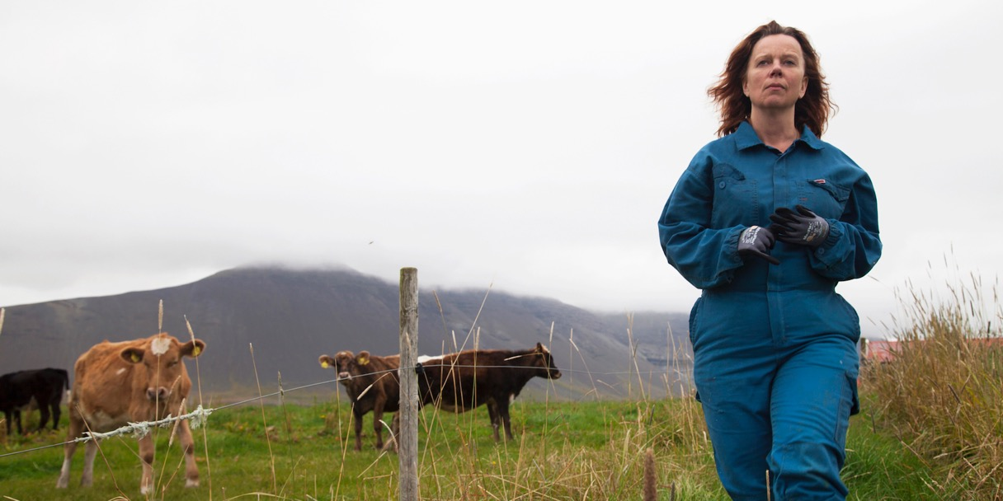

TVŮRCI
GRÍMUR HÁKONARSON
REŽISÉR
Islandský režisér Grímur Hákonarson absolvoval v roce 2004 pražskou FAMU. Jeho absolventský film Slávek The Shit byl v roce 2005 vybrán do sekce Cinefoundation filmového festivalu v Cannes. Tento film se promítal na mnoha dalších místech a získal 12 festivalových ocenění včetně ceny Silver Hugo na Mezinárodním filmovém festivalu v Chicagu. Jeho další krátký film Wrestling měl premiéru v roce 2007 na festivalu v Locarnu a z festivalů po celém světě si přivezl celkem 25 ocenění. Grímurův poslední celovečerní film Berani vyhrál v roce 2015 v sekci Un Certain Regard na festivalu v Cannes. Získal přes 30 dalších mezinárodních cen a 11 cen Islandské filmové akademie.

ARNDÍS HRÖNN EGILSDÓTTIR
INGE
Narodila se v Reykjavíku v roce 1969. Po dokončení divadelních studií v Paříži ztvárnila řadu rolí v Městském divadle Reykjavík, Národním divadle a různých nezávislých souborech. Arndís se také objevila v mnoha islandských televizních seriálech a celovečerních filmech jako třeba ve Vrabčácích Rúnara Rúnarssona, Pod jedním stromem Hafsteinna Gunnara Sigurðssona, v seriálu Fangar (Vězni) Ragnara Bragasona a Pressa (Tisk) Óskara
Jónassona. Za své vedlejší role ve Vrabčácích a Pressa byla nominována na islandskou cenu EDDA.

SIGURDUR SIGUJÓNSSON
EYJÓLFUR

Narodil se v roce 1955. V roce 1976 absolvoval Islandskou divadelní akademii. Patří k nejoblíbenějším hercům své generace, je legendou islandské komedie, dále režisér a scenárista. Od konce sedmdesátých let hrál v řadě filmů a televizních seriálů, pravidelně působil v Islandském národním divadle jako herec i jako režisér. Na mezinárodní scéně se nejvíce proslavil hlavní rolí ve filmu Berani.

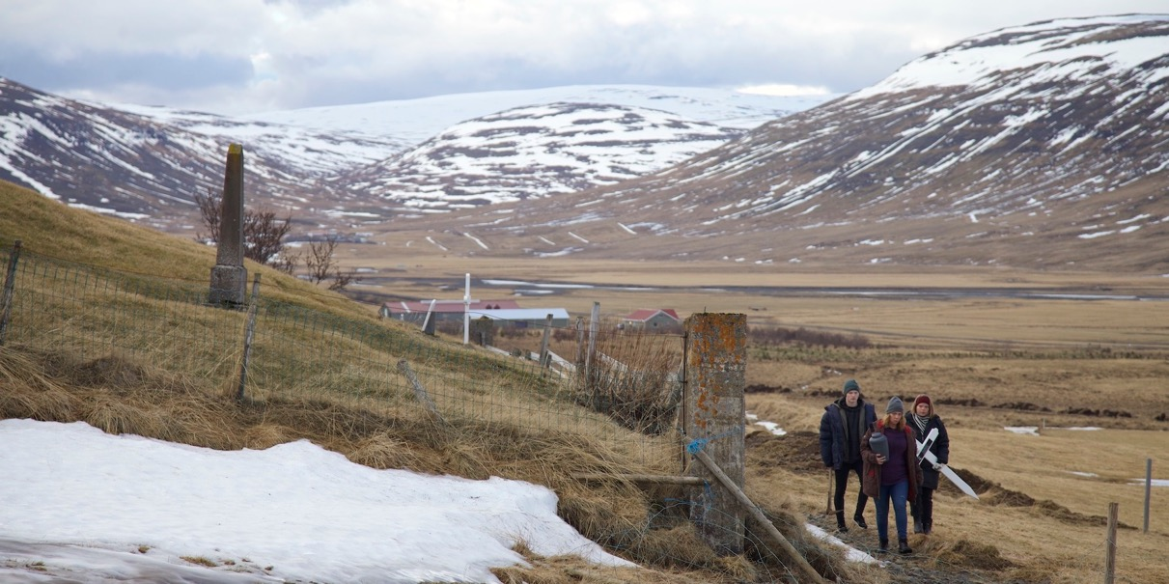

ZE ZAHRANIČNÍCH OHLASŮ

„Velmi divácký a lidský film s hrdinkou plnou kuráže, které budete fandit.“ – Variety

„Tři billboard po islandsku. Arndís Egilsdóttir je v roli Ingy naprosto strhující.“ – Slashfilm

„Silný příběh o odvážné ženě.“ – Cineuropa

„Hákonarson drží divákovu pozornost od začátku do konce – vyprávění je velmi soustředěné.“ – Screen Daily

